Tisková zpráva 7.6.2016

Na Oscara nominovaný režisér Felix van Groeningen bude sdílet své zkušenosti s účastníky Prvního podání

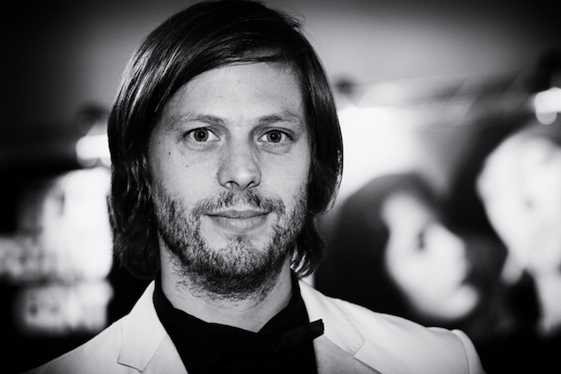
European Film Promotion a MFF Karlovy Vary s radostí oznamují, že uznávaný belgický režisér Felix van Groeningen se stane letošním mentorem mladých filmařů v sekci První podání – na MFF KV od 4. do 5. července.
Felix van Groeningen, který si z letošního festivalu Sundance odvezl cenu za režii za svůj nový film Belgica, se podělí o své obsáhlé zkušenosti s přípravou a realizací filmů. Počítá se nejen s jeho aktivní účastí v sekci První podání, ale na programu je také setkání a diskuse se studenty a filmovými profesionály při příležitosti české premiéry filmu Belgica na MFF KV. Výjimečně intenzivní osobní zapojení věhlasného režiséra je součástí speciálního projektu, představujícího začínající filmaře médiím a zástupcům filmového průmyslu a prezentujícího jejich práci festivalovému publiku. Iniciativa EFP je podporována programem EU Kreativní Evropa – Média a příslušnými členy EFP.
O režisérovi:
Felix van Groeningen (1977) vystudoval obor vizuální umění na Královské akademii múzických umění (KASK) v belgickém Gentu. Po zisku magisterského titulu v roce 2000 začal pracovat také jako divadelní režisér a herec. Vášeň pro kinematografii ho přivedla zpět k filmové režii, od roku 2007 natočil pět celovečerních filmů s producentem Dirkem Impensem. Jeho druhý celovečerní film Psanci osudu (2009) byl vybrán do nezávislé sekce Patnáctka režisérů na festivalu v Cannes. Dalším filmem, Broken Circle Breakdown (2012), dosáhl světového uznání. Hudební drama se promítalo po celém světě a získalo řadu mezinárodních ocenění, včetně nominace na Oscara za nejlepší zahraniční film. Nejnovější snímek Felixe van Groeningena Belgica (2016) měl úspěšnou premiéru na festivalu Sundance, kde vyhrál i cenu za režii.
Partnery sekce První podání 2016 jsou Sundance Channel a Nespresso.

Rozhovory s účastníky letošního ročníku Prvního podání budou zveřejněny na stránkách mediálních partnerů EFP: Variety, Cineuropa, Film New Europe, Fred Film Radio, NISI MASA.

Členové EFP, kteří podporují letošní program: AFC Austrian Films, Croatian Audiovisual Centre, Flanders Image, German Films, Georgian National Film Center, Norwegian Film Institute, Polish Film Institute, Romanian Film Promotion, Swedish Film Institute and Swiss Films.

Kontakt

European Film Promotion e.V., Friedensallee 14-16, Hamburg
Nora Goldstein, Programme Director: goldstein@efp-online.com
Doris Bandhold, Head of Press: bandhold@efp-online.com
www.efp-online.com

Mediální servis:
2media.cz s.r.o., Pařížská 13, Praha 1
www.2media.cz, www.facebook.com/2media.cz

EFP is financially supported by the Creative Europe – MEDIA Programme of the European Union and its member organisations. The Hamburg-based office receives financial support from the German State Minister for Culture and the Media, the Ministry of Culture of the City of Hamburg and the Film Fund Hamburg Schleswig-Holstein.

With the support of EFP is supported by

